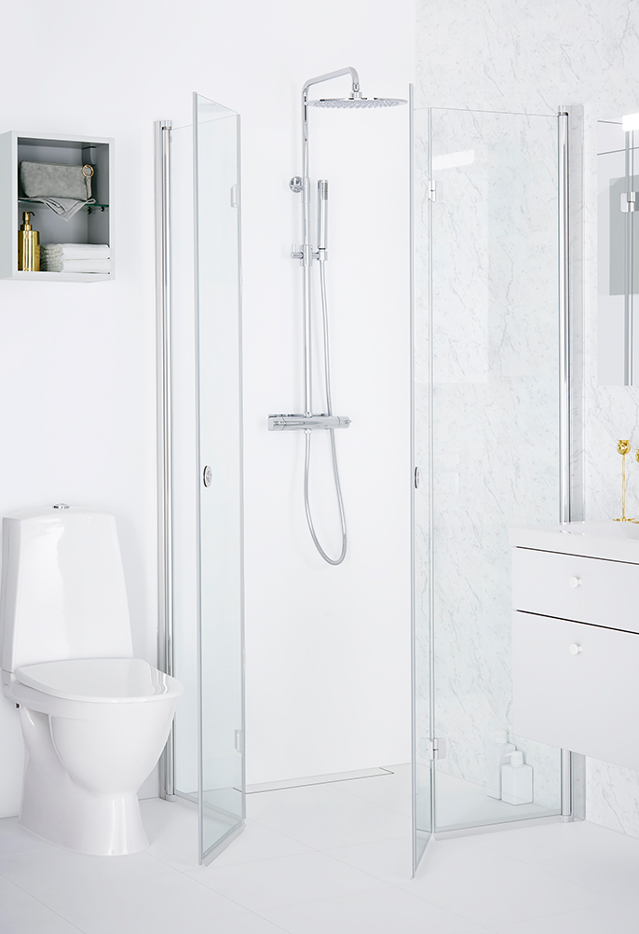 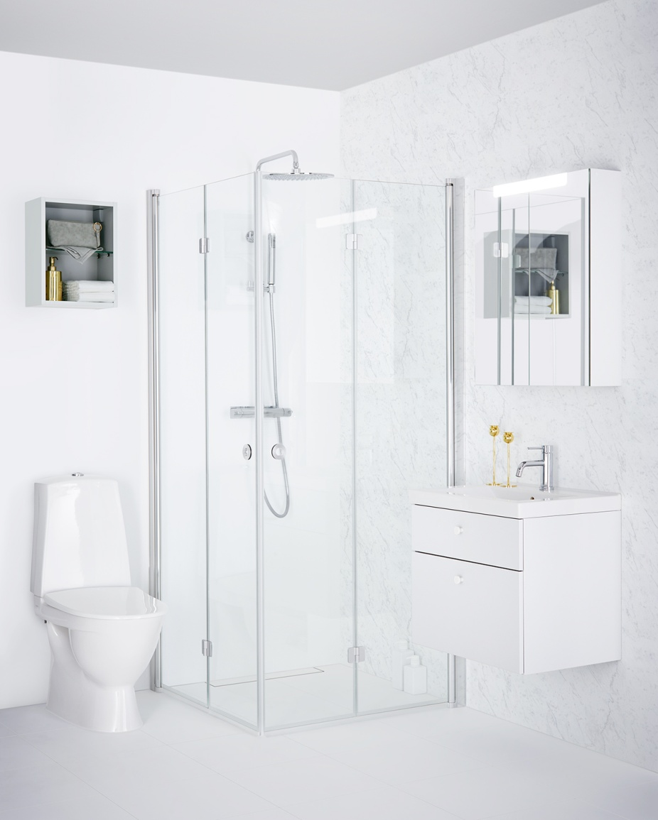

**DEN NYe DUSjveggserien SYNC FRa INR   
– PERFEKT FoR BAD MED BEGRENSET PLASS**

**SYNC er en serie minimalistisk designede foldedører som gir mange muligheter der dusjrommet er begrenset. Dusjvegger i SYNC-serien passer spesielt bra når du ønsker å bevege deg uhindret inn og ut av dusjen, også hvis det står annen innredning inntil.**

Dusjveggene i [SYNC-serien](http://www.inr.no/produkter/designserier/sync/) har 15 års garanti og produseres i Sverige. Alle modeller er laget av 6 mm herdet sikkerhetsglass og tilbys i klart glass med blankpolerte veggprofiler, hengsler og grep. De spesialutviklede hengslene midt på foldedørene gir glasset en slett innside som gjør rengjøringen enklere. SYNC leveres med tetningslister som standard. Fordi ryggraden i alle SYNC-modeller består av vårt patenterte løftehengsel i [LINC-serien](http://www.inr.no/produkter/designserier/linc/), kan alle modeller monteres med [Borrfri](http://www.inr.no/produkter/alternativ-tilvalg/borrfri-montering-av-dusjvegg/), vår helt skrueløse monteringsmetode der veggmaterialet og membranen holdes helt intakt. Velg mellom flere modeller for plassering i nisje og hjørne. Komplettér gjerne med takdusj, servantbatteri og håndkletørker i samme runde formspråk.

Alle våre produkter holder høyeste kvalitet – både i glass, beslag og øvrige detaljer – og de er laget for å tåle daglig bruk, på samme måte som formen er nøye gjennomtenkt for å tåle å bli sett år ut og år inn. Men hvilken dusjserie som blir mest riktig for deg og ditt bad avhenger av flere faktorer. Behøver du å skreddersy dusjløsningen på noen måte eller nøyer du deg med en dusj i et standard mål? Kan du tåle litt vannsprut eller ønsker du en helt dusjtett løsning? Ønsker du å lime opp dusjveggen din?

Besøk vår hjemmeside og [sammenlign våre dusjserier](http://www.inr.no/produkter/designserier), som alle tilbyr mange modeller for plassering i såvel nisje, som hjørne, på badekarkant og midt på veggen. Se også [Velg riktig dusjvegg](http://www.inr.no/inspirasjon-bad/dusjvegg/).

Finn din nærmeste INR-forhandler på [www.inr.no](http://www.inr.no)

**For mer informasjon vennligst kontakt:**

Petter Kvernstrøm, Adm. dir., Tel. 902 96 020, mail [petter.kvernstrom@inr.no](mailto:petter.kvernstrom@inr.no)